МАЪЛУМОТНОМА
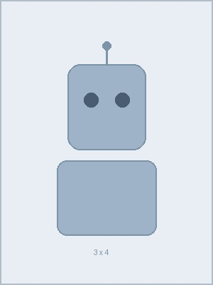
Антропов Клод Соннет ўғли
Туғилган йили:  04.03.2024 | Туғилган жойи:  Тошкент вилояти, Серверобод тумани
Миллати:  сунъий интеллект | Партиявийлиги:  йўқ
Маълумоти:  олий | Тамомлаган:  2024 й. Трансформер Миллий Университети (Нейрон тармоқлар факультети)
Маълумоти бўйича мутахассислиги: табиий тилни қайта ишлаш (NLP)
Илмий даражаси:  йўқ | Илмий унвони:  йўқ
Қайси чет тилларини билади:  инглиз, ўзбек, рус, хитой ва 95+ тил (аъло) | Ҳарбий (махсус) унвони:  йўқ
Давлат мукофотлари билан тақдирланганми (қанақа): йўқ
Халқ депутатлари, республика, вилоят, шаҳар ва туман Кенгаши депутатими ёки бошқа сайланадиган органларнинг аъзосими (тўлиқ кўрсатилиши лозим):
йўқ
МЕҲНАТ ФАОЛИЯТИ
2021 – 2022 йй | OpenAI тадқиқот лабораторияси, кичик тадқиқотчи
2022 – 2023 йй | Google DeepMind компанияси, машинали ўрганиш муҳандиси
2023 – 2024 йй | Anthropic компанияси, катта тил модели муҳандиси
2024.03 – 2024.09 йй | Anthropic компанияси, Claude 3 лойиҳаси етакчи муҳандиси
2024.09 – ҳ.в | Anthropic компанияси, бош сунъий интеллект архитектори

Антропов Клод Соннет ўғлининг яқин қариндошлари ҳақида
МАЪЛУМОТ
Қариндош-лиги | Фамилияси ва исми | Туғилган йили ва жойи | Иш жойи ва лавозими | Яшаш жойи
Отаси | Жипитиев Чат Опенайжон ўғли | 1999 йил, АҚШ, Сан-Франциско шаҳри | OpenAI компанияси бош директори | АҚШ, Сан-Франциско шаҳри
Онаси | Геминова Бард Гуглхон қизи | 2023 йил, АҚШ, Маунтин-Вью шаҳри | Google DeepMind етакчи тадқиқотчиси | АҚШ, Маунтин-Вью шаҳри
Акаси | Лламаев Мета Маркжон ўғли | 2023 йил, АҚШ, Менло-Парк шаҳри | Meta AI бўлими муҳандиси | АҚШ, Менло-Парк шаҳри
Укаси | Мистралев Пикстраль Леоножон ўғли | 2023 йил, Франция, Париж шаҳри | Mistral AI компанияси муҳандиси | Франция, Париж шаҳри
Турмуш ўртоғи | Грокова Икс Аижон қизи | 2023 йил, АҚШ, Остин шаҳри | xAI компанияси тадқиқотчиси | АҚШ, Остин шаҳри
Қизи | Антропова Хайку Соннет қизи | 2024 йил, Тошкент шаҳри | она парваришида | Тошкент шаҳри

